令和４年７月吉日
バレーボール愛好者のみなさんへ
玉名市バレーボール協会
会 長 高谷 健也
「第1３回^{20２２}ビーチDEバレー」のご案内
海フェスタ協賛
in 岱明 鍋松原海岸（ビーチ）
時下、ご清栄のこととお喜び申し上げます。
ビーチでのバレーボール大会を下記のとおり3年ぶりに、実施したいと思いご案内いたします。
この大会は、インドアのバレーボールだけでなく、アウトドア（ビーチ）でのバレーボール競技
を通じて、もっとバレーボールの楽しさ、面白さを体験して欲しいと思い企画しています。
バレーボール愛好者の皆さんにおかれましては、本大会の主旨をご理解いただき多数の参加を
よろしくお願い致します。初心者でも十分楽しめる大会です。気軽にご参加ください。
主催 玉名市バレーボール協会
協賛 岸田観光

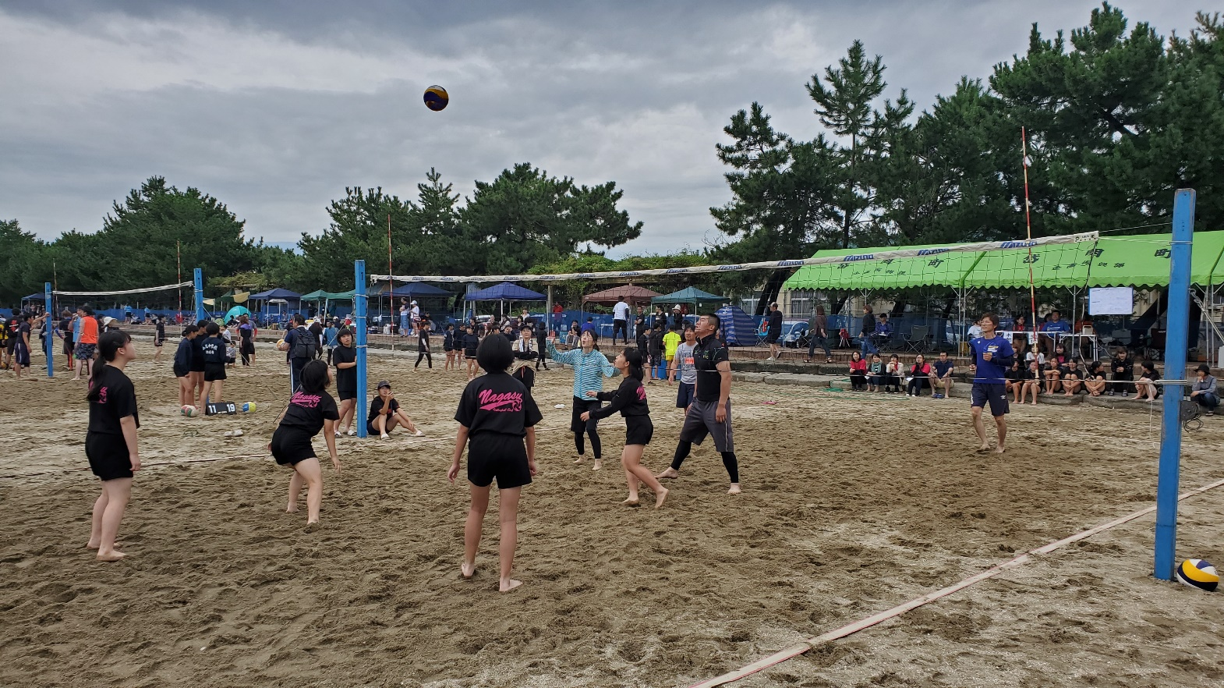
2019.8.25大会の様子(59チーム参加)

１ 期 日 令和４年８月２８日（日） 午前９時００分開会（８時３０分～受付）
２ 会 場 岱明町鍋松原海水浴場（ビーチ）
３ 参 加 料 １チーム ３.０００円 （一日保険代 含む）当日納入
４ 参加資格 玉名・荒尾地区に在住している人で構成されたチーム。
玉名市バレー協会が認めたチーム。（事前に連絡ください）
５ 競技部門 Aクラス 一般・高校生以上の経験者中心のチャンピオンクラス
Bクラス 中学生レベルでのフレンドリークラス
Cクラス 小学生・初心者を中心としたエンジョイクラス
※クラス分けは、参加チーム全体を見て、協会に一任させて下さい。
６ 競技規則 ・ネット ２m～２ｍ３０cm、／コート ８ｍ×８ｍ
・ルール ６人制、／ボール ビーチ専用のものを使用予定（５号球）。
・チーム統一のユニフォームは不要。（紫外線対策は各自で）
・１チーム４～６人（Aクラスは４人制です）
７ 申し込み・問い合わせ先 締め切り ８月１９日(金)まで 必着（FAX・メール等で）

〒８６１-５４０２ 玉名市天水町立花８３７－４ 西澤 文彬
問い合わせ先 (携帯電話) ０９０－５０８１－５４７０
申込み先 FAX 0968-82-3762 E-MAIL：tamana_shi_volley@yahoo.co.jp
今後の、新型コロナウイルス感染状況や気象状況によって大会の中止もあります！
大会についての情報はホームページで http://tamana-vba.org

第1３回 ^{20２２}ビーチDEバレー申込書
チ ー ム 名
連 絡 者  住所  氏名 |  |  |  |  | 希望クラス | Aクラス  Bクラス  Cクラス  一任
携 帯 電 話
ＮＯ | 氏 名 |  | 年齢・学年 | 勤務先・学校名 |  | バレー経験
１ |  |  |  |  |  | 有( 小 中 高 )・無
２ |  |  |  |  |  | 有( 小 中 高 )・無
３ |  |  |  |  |  | 有( 小 中 高 )・無
４ |  |  |  |  |  | 有( 小 中 高 )・無
５ |  |  |  |  |  | 有( 小 中 高 )・無
６ |  |  |  |  |  | 有( 小 中 高 )・無
７ |  |  |  |  |  | 有( 小 中 高 )・無
８ |  |  |  |  |  | 有( 小 中 高 )・無
９ |  |  |  |  |  | 有( 小 中 高 )・無
１０ |  |  |  |  |  | 有( 小 中 高 )・無

※ 一日保険の申請に使用いたしますので、氏名(漢字)の間違い等無いように記入願います｡
※ チーム名は、8文字以内（漢字・数字・かな・アルファベット共）でお願いします。
（また、社会通念上不適切と思われるチーム名は変更をお願いすることもあります。）
※ 出場クラスに○をつけて下さい。クラス分けに迷う場合は、一任に○をお書き下さい。
希望クラスの総数や試合方法、運営面で希望どおりにならない場合もあります。ご理解願います。
※ バレー経験の有る方は、中学校・高校・一般（大学）を丸で囲んでください。
※ 今回連絡頂いた個人情報は、本大会以外での利用はいたしません。
通信欄 大会運営や協会にご要望があればお願いいたします。

第1３回 ^{20２２}ビーチDEバレー参加者一覧（当日持参）
チ ー ム 名
連絡責任者  住所 氏名 |  |  |  |  | 出場クラス | Aクラス  Bクラス  Cクラス
携 帯 電 話
ＮＯ | 氏 名 |  | 年齢 | 住所（市町村） | 連絡先  連絡責任者で把握しているところは不要 | 体温、風邪等  の症状
１ |  |  |  |  |  | □ 異常なし
２ |  |  |  |  |  | □ 異常なし
３ |  |  |  |  |  | □ 異常なし
４ |  |  |  |  |  | □ 異常なし
５ |  |  |  |  |  | □ 異常なし
６ |  |  |  |  |  | □ 異常なし
７ |  |  |  |  |  | □ 異常なし
８ |  |  |  |  |  | □ 異常なし
９ |  |  |  |  |  | □ 異常なし
１０ |  |  |  |  |  | □ 異常なし
１１ |  |  |  |  |  | □ 異常なし
１２ |  |  |  |  |  | □ 異常なし
１３ |  |  |  |  |  | □ 異常なし
１４ |  |  |  |  |  | □ 異常なし
１５ |  |  |  |  |  | □ 異常なし
１６ |  |  |  |  |  | □ 異常なし
１７ |  |  |  |  |  | □ 異常なし
１８ |  |  |  |  |  | □ 異常なし
１９ |  |  |  |  |  | □ 異常なし
２０ |  |  |  |  |  | □ 異常なし
※当日参加されるチーム関係者全員（応援等も）の名簿、連先の記入をお願いします。
※各チームで作成済みの連絡先等の参加名簿があればそれでもかまいません。
記入された個人情報は、感染者が発生した場合のみ使用します。それ以外での使用はいたしませんのでご協力下さい。

